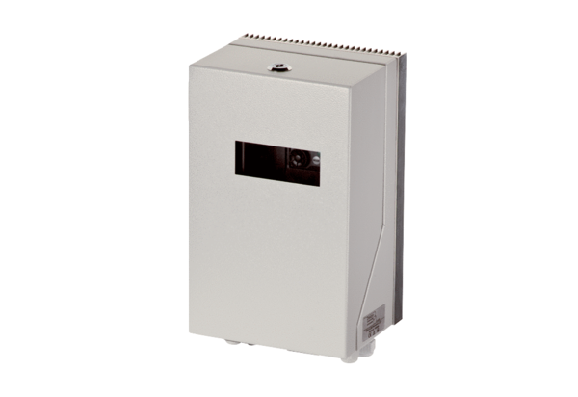Frequenzumrichter MFU 19Verpackungseinheit: 1 StückSortiment: C
Artikelnummer: 0157.1220Hersteller: MAICO

